во второй младшей группе  
 ***«Обитатели леса»***

МБДОУ д/с № 40

г.Ставрополь

Восп. НЕКРЯЧ Г.А.

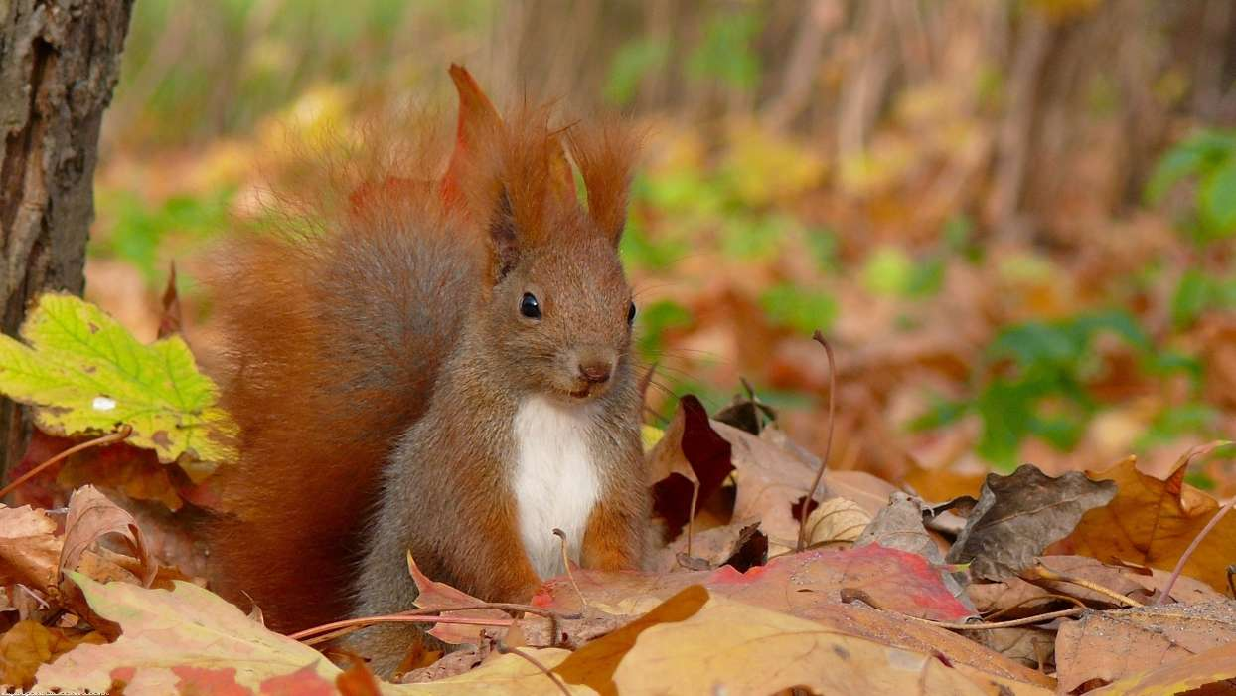

Экологический проект во второй младшей группе  
**Тема: «Обитатели леса»**

**Актуальность:**

Экологическое образование ребёнка необходимо начинать со знакомства с объектами природы.

Одна из задач перед воспитателем – это заложить первые ориентиры в мире животных, как живых существ, обеспечить первоначальное понимание связи их в природе. Мир животных разнообразен и привлекателен для детей. Животные становятся такой же неотъемлемой частью детства, как и любимые игрушки.

Знакомство с животными дают большой запас представлений об их особенностях, повадках, пробуждают интерес, любознательность, любовь к животным.

**Проблема:** Кто они - эти дикие животные

**Цель проекта:**

Знакомить детей с дикими животными, их связью со средой обитания,

осознанно-правильное отношение к представителям животного мира.

**Задачи проекта:**

* Расширить знание детей о диких животных;
* Развивать поисковую деятельность с помощью родителей: способствовать к определению задач на основе поставленной проблемы*;*
* Умение планировать этапы своих действий, ориентировать свой выбор;
* Развивать связную речь детей, обогащать словарь детей.

**Участники проекта:** Дети II младшей группы «Крепыши», воспитатели.

**Длительность проекта:** в течение 2 недель.

**Выполнение проекта**

Основополагающий вопрос: Кто они - эти дикие животные.

**Проблемные вопросы**

1. Живут в лесу – значит дикие животные.
2. Сами строят жилище и находят пищу.
3. Почему животные не носят одежду.
4. Зачем заяц и белка меняют шубку.
5. Что произойдет, если взять дикое животное в дом.
6. Можно ли нам позаботиться о диких животных.

**Учебные вопросы**

1. Название диких животных;
2. Места их обитания;
3. Части тела;
4. Внешний вид животных (заяц, лиса, медведь и др.), их отличительные признаки;
5. Образ жизни, еда в разное время года.

**Подготовительный этап**

* Обоснование выбора темы.
* Постановка цели, задач проекта.
* Чтение произведений художественной литературы, рассматривание иллюстраций к ним.
* Чтение энциклопедической литературы о диких животных, совместно с родителями.
* Загадывание загадок о животных, разучивание стихов.
* Просмотр видео мультфильмов с героями диких животных.

**Познавательное развитие:**

**1. «Дикие животные»**

**Цель:** Обогащать представление детей о животных, отличать характерные признаки представителей диких животных. Уточнить, что каждому животному необходимо жилище, пища, тепло и т.д. Развивать у детей интерес к живой природе, эмоциональную отзывчивость.

**2. «Заяц и волк – лесные жители»**

**Цель:** Дать первоначальное представление о лесе и его обитателях: зайце и волке

(лес – место, где растет много деревьев; заяц живет в лесу, зимой ест ветки и грызет кору деревьев, он белого цвета, норы не имеет, прячется и спит в снегу под ёлками; белого цвета заяц и снег – его совсем не видно; волк тоже живет в лесу, охотится за зайцами и другими животными, заяц боится волка, убегает от него).

**3. «Заяц, волк, медведь и лиса – обитатели леса»**

**Цель:** Расширять первоначальные представления о лесе и его обитателях:

(в лесу кроме зайца и волка обитают лиса и медведь; медведь зимой спит под снегом в берлоге, лиса бегает по лесу, охотится за зайцами).

**4. «Поможем зайке»**

**Цель:** Формировать умение дифференцировать животных по окраске, повадкам, внешним отличительным признакам. Воспитывать заботливое отношение к представителям живой природы.

**Игровая деятельность**

С/ролевая игра «Путешествие в лес, в гости к зверюшкам»

Д/игра «Кто в домике живет?»

«Дикие животные»

«Назови ласково»

«Кому что дадим»

**Цель:** Расширять представление детей об образе жизни животных, которые живут в лесу (чем питаются, где живут). Воспитывать интерес и любовь к ним.

**Словесные игры «Сравни медвежат»**

**Цель:**научить различать игрушки медвежат по характерным признакам, действиям, включая их описание (цвет, величина).

**Развивающие настольные игры (пазлы).**

**Цель:** Научить детей различать виды животных, развивать логическое и художественное мышление, внимание, мелкую моторику рук, аккуратность, усидчивость.

**Художественно-эстетическое развитие**

Коллективная и индивидуальная.

**Рисование:**

«Кто живет в лесу?», «Зайка беленький сидит»

**Цель:** Учить передавать мазками следы зверей, развивать творческое воображение, сюжетно-ролевой замысел.

«Норка для мышонка»; «Берлога для мишки».

**Цель:** Закрепить знание детей о жилище зверей.

**Лепка:**

«Грибы для ежа»;

«Морковка для зайчика».

**Цель:** Закрепить знание детей о том, чем питаются дикие звери.

**Аппликация:**

«Бедный зайчик заболел – ничего с утра не ел».

**Цель:** Вызвать у детей сочувствие к персонажу, желание ему помочь.

Рисование диких животных по трафарету.

Раскрашивание диких животных.

**Речь и речевое развитие**

Рассматривание картины «Медведь»

**Цель:** Помочь детям понять содержание картины. Отвечать на вопросы по содержанию картины. (Что они видят на картине? К каким животным относится медведь? Описать внешний вид, какой он?)

Рассматривание сюжетной картины «Лиса с лисятами»

**Цель:** Формировать способность к диалогической речи; умение отвечать на вопросы словом и предложениями (из 3-4 слов). Формировать умение образовывать уменьшительно-ласкательные названия детёнышей животных, соотносить наименования детёнышей животных в единственном и множественном числе с изображением на картинках.

Рассматривание сюжетных картинок к сказке «Три медведя»

**Цель:** Помочь детям понять сюжет картины, охарактеризовать взаимоотношения между персонажами; упражнять в согласовании притяжательных местоимений с существительными и прилагательными.

Рассматривание сюжетной картины «Как животные готовятся к зиме»

**Цель:** Формировать умение детей отвечать на вопросы, составлять с помощью воспитателя небольшой рассказ по картине; активизировать в речи детей прилагательные и глаголы.

**Художественная литература, фольклор:**

«Сидит белка на тележке …»

«Заинька попляши…»

Чтение русских народных сказок: «Маша и медведь», «Снегурушка и лиса», «Лиса и волк», «Три медведя», «Теремок», «Рукавичка», «Лиса и заяц», «Колобок», «Волк и семеро козлят».

Чтение рассказов: В. Бианки «Лес и мышонок»; Е. Чарушина «Волчишко», «Медведица и медвежата», «Про зайчат»; А. Пришвин «Ёж»; Б. Заходер «Ёжик»; А. Введенский «Мышка».

Создание книжек-малышек с картинками и рассказами о диких животных совместно с родителями.

Загадывание загадок о животных, разучивание стихов.

Просмотр видео мультфильмов «Маша и медведь», «Три медведя», «Колобок», «Теремок».

Подготовка к демонстрации сказки «Заюшкина избушка», «Колобок», «Три медведя»

Ситуации, общение в утренние и вечерние часы.

- Как звери хвостами хвастались.

- У кого домик лучше? (спор животных).

- У кого какая кладовочка?

- Почему с ёжиком никто в лесу дружить не хотел?

- Кого в лесу слышно?

- Как лиса зимой зайца потеряла?

- Как бельчонок искал домик ежа?

**Музыкально-театрализованная деятельность**

Детская инсценировка «Детский сад для зверят».

Театр на столе «Теремок», «Заюшкина избушка».

Кукольный театр «Зайка простудился».

Игра – инсценировка «У нас в гостях медвежонок».

Имитация движений диких животных.

Музыкально-дидактические игры «Лисичка» муз. Раухверга, «Дети и волк» муз. Карасева, «Зайцы и медведь» муз. Т. Потапенко, «Жмурки с мишкой» муз. Ф. Флоровой.

Импровизация движений животных.

Изготовление животных из бумаги совместно с родителями.

**Цель:** Развитие эмоциональной отзывчивости.

**Физическое развитие**

Подвижные игры: «У медведя во бору…», «Поможем белочке сделать запасы на зиму», «Заинька выйди в сад», «Зайка серый», «Хитрая лиса», «Зайцы и волк», «Дети и волк», «Жмурки с мишкой», «Зайцы и медведь».

Элементы физического воспитания:

Упражнения для зверят «Лисичка крадется», «Идет медведь», «Зайчишка прыгает».

**Цель:** Разучить игры, героями которых являются животные.

**Опыт:**

Опыт с ёжиком «Если к вам на дачу пришел ёжик».

1. Определить, что ест ёж ------------ яблоки, насекомых, молоко, печенье, конфеты.
2. Выяснить, хорошо ли слышит ёж ---------- предложить детям тихонечко позвонить в

колокольчик или похлопать в ладоши, если испугается и свернётся, он хорошо слышит.

**Презентация**

Создание выставки детских работ.

Демонстрация сказки «Заюшкина избушка».

Выставка книжек-малышек.

**Работа с родителями**

Привлечение к оказанию помощи в сборе иллюстративного материала, раскрасок, мультфильмов, презентации по теме проекта.

Консультации по теме: «Что рассказать детям о диких животных», «Влияние животных на полноценное развитие ребёнка».

**Выводы:**

Проект «Обитатели леса» направлен на знакомство детей с дикими животными , их связью со средой обитания, осознанно-правильное отношение к представителям животного мира.

В результате проведенной работы отмечено:

- развитие у детей устойчивого интереса к представителям животного мира – диким животным;

- активное включение родителей в педагогический процесс ДОУ, укрепление заинтересованности в сотрудничестве с детским садом.

Благодаря проведенным занятиям, беседам, игровой деятельности произошло закрепление и улучшение знаний детей по данной теме.

*Используемая литература:*

1. С. Н. Николаева «Юный эколог».
2. В. М. Корнилова «Экологическое окно в детском саду».
3. Т. М. Бондаренко «Комплексные занятия в младшей группе детского сада».
4. В. Н. Волчкова, Н. В. Степанова «Конспекты занятий во II младшей группе детского сада».
5. О. С. Ушакова «Знакомим с литературой детей 3-4 лет». М. А. Васильева, В. В. Гербова, Т. С. Комарова «Комплексные занятия во II младшей группе детского сада».
6. Л. Б. Фесюкова, О. О. Григорьева «Времена года».
7. О. А. Соломенникова «Занятия по формированию экологических представлений».
8. О. Е. Громова, Г. Н. Соломатина «Стихи и рассказы о животном мире».
9. Г. В. Давыдова «Игры, считалки, загадки, стихи для развития речи».